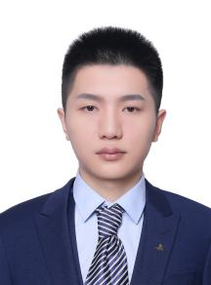

**速写 应聘岗位：外贸业务员**

123456789@qq.com

上海市虹口区四平路1234号中国社会大学

138-0000-0000

**教育背景**

**2015.09~2019.07 广东外国语大学 国际经济与贸易 本科**

* 在校期间获一等奖学金2次，二等奖学金3次，成绩排名1/50

**实习经历**

**2018.07~2018.08 广州汉至电气自动化进出口有限公司 外贸实习生**

* **供应商开发**：对产品进行邮件询价以及负责寻找报关公司，了解进出口货物报关的手续、费用事宜
* **产品开发：**负责产品的开发与采购整个过程，包括订单下达、付款、发票催收，以及与供应商进行技术、付款方式等问题的沟通与协调
* **订单跟进：**跟进销售订单合同的执行完成情况，完成应收账款和开票事宜以及跟踪回访工作
* **资料整理：**负责销售合同、订单合同等资料整理、存档事宜

**2017.03~2017.05 美联英语 销售实习生**

* 主要负责美联英语在校内推广工作，通过传单派发、社群传播等方式来宣传，提高美联英语在校内知名度
* 针对上课距离远以及课程质量等问题，以师资团队介绍以及自身学习经历打消意向学员的顾虑
* 最终新增意向学员10余人参加英语公开课，课后咨询人数约8人

**校园经历**

**2015.09~2018.06 院学生会 干事**

**2016.09~2018.06 国际经济与贸易一班 班长**

**技能证书**

* 专业能力：报检员资格证书
* 语言能力：通过大学英语六级、普通话二乙等

**自我评价**

* 有外贸业务员、市场销售的实习经历，熟悉外贸基本流程，如询盘、报关等流程
* 活动组织能力强，曾多次组织班级活动和院级活动，并得到老师和同学的认可
* 吃苦耐劳，有团队合作精神，适应能力强，能快速融入新的团队。